LNKL系列快速连接器

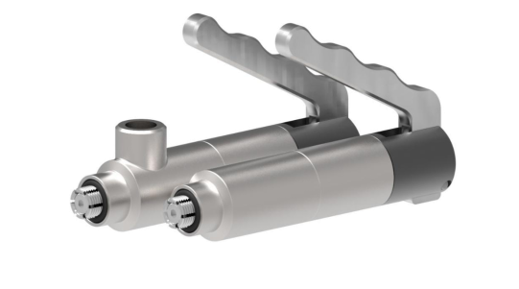
LNKL系列快速连接器，用于内螺纹部件的气密性测试或压力测试，瞬间连接，可显著提高测试过程的连接效率和可靠性，利用快速连接器前端O型圈实现端面密封，对测试件端面的粗糙度有一定要求。特殊应用：既可提供更长或更短的快速连接器；也可以作为堵头来提供。

LNKL系列的技术参数

工作压力：入口B：从真空最高可达200 bar。

操作压力：入口P1，P2：6-12bar 压缩空气。

设计：主要结构部件采用防腐蚀性不锈钢和铝合金材质；可根据客户需求进行其它设计。

操作压力：入口P：4至12bar 洁净压缩空气。

密封件：主密封使用丁腈橡胶。可选用聚氨酯（Urethane）密封件用于磨损较大的应用环境。

泄露率：10⁻³mbar×l/s (10⁻⁴Pa×m³/s)
*此为标准品最低泄漏率；我们可以按需求提供更低泄漏率的装置；这取决于客户提供的详细规格（测试方法，测试温度和测试压力）以及客户所提供样品的品质（即密封面表面处理情况，粗糙度和尺寸允许公差）。

操作步骤：
1、按下手柄，将快速连接器插入待测螺纹内；
2、松开手柄，快速连接器就此连接上。

操作形式：
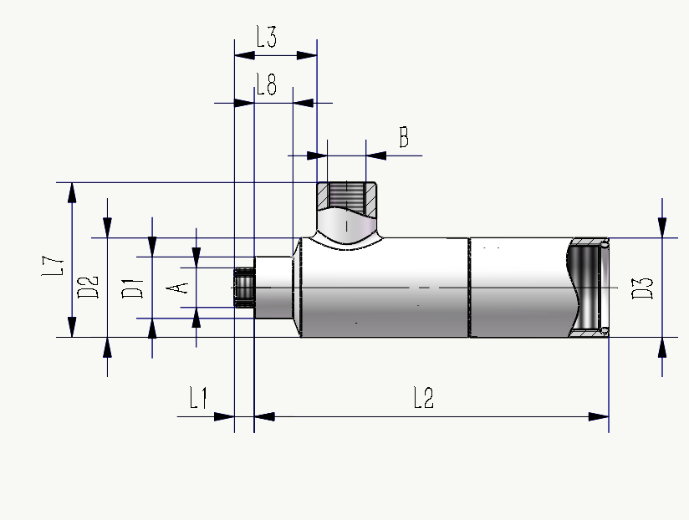
H型
手柄操控：
用手压动手柄操控
V型
气控阀操控：
用手按压气控阀操控
P型
外部气源操控：
通过控制外部气源操控连接器

规格尺寸：
外形尺寸 | B1 | D1 | D2 | D3 | L1 | L2 | L3 | L4 | L5 | L6 | L7 | L8 | P1 | P2
1 | G 1/8" | 15.5 | 25.0 | 25.0 | 5.2 | 89.1 | 15.6 | 29.7 | 24.0 | 18.0 | 37.0 | 10.0 | G 1/8" | G 1/4"
2 | G 1/4" | 19.5 | 27.0 | 27.0 | 6.5 | 89.6 | 13.6 | 30.7 | 18.0 | 18.0 | 38.8 | 10.0 | G 1/8" | G 1/4"
3 | G 3/8" | 24.0 | 32.0 | 32.0 | 8.0 | 96.1 | 14.6 | 34.0 | 18.0 | 18.0 | 50.0 | 10.0 | G 1/8" | G 1/4"
4 | G 1/2" | 30.0 | 36.0 | 36.0 | 9.0 | 99.5 | 14.3 | 35.0 | 18.0 | 18.0 | 54.0 | 10.0 | G 1/8" | G 1/4"
5 | G3/4" | 33.1 | 43.5 | 36.0 | 9.7 | 136.0 | 16.2 | 36.0 | 18.0 | 18.0 | 68.0 | 10.0 | G 1/8" | G 1/4"
6 | G3/4" | 37.7 | 49.0 | 36.0 | 9.7 | 136.0 | 16.2 | 36.0 | 18.0 | 18.0 | 73.5 | 10.0 | G 1/8" | G 1/4"
7 | G1" | 41.7 | 49.0 | 36.0 | 12.7 | 136.0 | 11.7 | 36.0 | 18.0 | 18.0 | 79.5 | 10.0 | G 1/8" | G 1/4"
*规格尺寸以mm来表示
外形尺寸3

LNKL系列的技术参数
公制ISO螺纹
外形尺寸  公制ISO螺纹  公制ISO螺纹 | 螺纹A | Lmin*（mm） | 快速连接器零件号 | 堵头零件号
1 | M10X0.75 | 9 | LNKL-M200-01 | LNKL-M200-01P
1 | M10X1.0 | 9 | LNKL-M200-02 | LNKL-M200-02P
1 | M10X1.25 | 9 | LNKL-M200-03 | LNKL-M200-03P
1 | M10X1.5 | 9 | LNKL-M200-04 | LNKL-M200-04P
2 | M12X1.0 | 10.5 | LNKL-M201-01 | LNKL-M201-01P
P | M12X1.25 | 10.5 | LNKL-M201-02 | LNKL-M201-02P
2 | M12X1.5 | 10.5 | LNKL-M201-03 | LNKL-M201-03P
2 | M12X1.75 | 10.5 | LNKL-M201-04 | LNKL-M201-04P
2 | M14X1.0 | 10.5 | LNKL-M202-01 | LNKL-M202-01P
2 | M14X1.5 | 10.5 | LNKL-M202-02 | LNKL-M202-02P
2 | M14X2.0 | 10.5 | LNKL-M202-03 | LNKL-M202-03P
3 | M16X1.0 | 11 | LNKL-M203-01 | LNKL-M203-01P
3 | M16X1.5 | 11 | LNKL-M203-02 | LNKL-M203-02P
3 | M16X2.0 | 11 | LNKL-M203-03 | LNKL-M203-03P
3 | M18X1.0 | 11 | LNKL-M204-01 | LNKL-M204-01P
3 | M18X1.5 | 11 | LNKL-M204-02 | LNKL-M204-02P
3 | M18X2.0 | 11 | LNKL-M204-03 | LNKL-M204-03P
4 | M20X1.0 | 12 | LNKL-M205-01 | LNKL-M205-01P
4 | M20X1.5 | 12 | LNKL-M205-02 | LNKL-M205-02P
4 | M20X2.0 | 12 | LNKL-M205-03 | LNKL-M205-03P
4 | M22X1.0 | 12 | LNKL-M206-01 | LNKL-M206-01P
4 | M22X1.5 | 12 | LNKL-M206-02 | LNKL-M206-02P
4 | M22X2.0 | 12 | LNKL-M206-03 | LNKL-M206-03P
5 | M24X1.0 | 15 | LNKL-M207-01 | LNKL-M207-01P
5 | M24X1.5 | 15 | LNKL-M207-02 | LNKL-M207-02P
5 | M24X2.0 | 15 | LNKL-M207-03 | LNKL-M207-03P
5 | M26X1.5 | 15 | LNKL-M208-01 | LNKL-M208-01P
5 | M27X1.0 | 15 | LNKL-M209-01 | LNKL-M209-01P
5 | M27X1.5 | 15 | LNKL-M209-02 | LNKL-M209-02P
5 | M27X2.0 | 15 | LNKL-M209-03 | LNKL-M209-03P
5 | M28X1.0 | 15 | LNKL-M210-01 | LNKL-M210-01P
5 | M28X1.5 | 15 | LNKL-M210-02 | LNKL-M210-02P
5 | M28X2.0 | 15 | LNKL-M210-03 | LNKL-M210-03P
6 | M30X1.0 | 15 | LNKL-M211-01 | LNKL-M211-01P
6 | M30X1.5 | 15 | LNKL-M211-02 | LNKL-M211-02P
6 | M30X2.0 | 15 | LNKL-M211-03 | LNKL-M211-03P
6 | M30X3.0 | 15 | LNKL-M211-04 | LNKL-M211-04P
6 | M32X1.5 | 15 | LNKL-M212-01 | LNKL-M212-01P
6 | M32X2.0 | 15 | LNKL-M212-02 | LNKL-M212-02P
6 | M33X1.5 | 15 | LNKL-M213-01 | LNKL-M213-01P
6 | M33X2.0 | 15 | LNKL-M213-01 | LNKL-M213-01P
6 | M33X3.0 | 15 | LNKL-M213-02 | LNKL-M213-02P
*Lmin：最短螺纹长度
BST(锥形管螺纹)
英制直管螺纹 依据DIN ISO228-1标准

外形尺寸 | 螺纹A | Lmin*（mm） | 快速连接器零件号 | 堵头零件号
1 | G1/8” | 9 | LNKL-G100 | LNKL-G100P
2 | G1/4” | 10.5 | LNKL-G101 | LNKL-G101P
3 | G3/8” | 11 | LNKL-G102 | LNKL-G102P
4 | G1/2” | 12 | LNKL-G103 | LNKL-G103P
4 | G3/4” | 12 | LNKL-G105 | LNKL-G105P
5 | G1” | 15 | LNKL-G106 | LNKL-G106P
*Lmin：最短螺纹长度

外形尺寸  依据SAE J514 JIC37标准 | 螺纹A | Lmin*（mm） | 快速连接器零件号 | 堵头零件号
1 | BSPT 1/8” | 9 | LNKL-B100 | LNKL-B100P
2 | BSPT 1/4” | 10.5 | LNKL-B101 | LNKL-B101P
3 | BSPT 3/8” | 11 | LNKL-B102 | LNKL-B102P
4 | BSPT 1/2” | 12 | LNKL-B103 | LNKL-B103P
4 | BSPT 3/4” | 12 | LNKL-B105 | LNKL-B105P
5 | BSPT 1” | 15 | LNKL-B106 | LNKL-B106P
*Lmin：最短螺纹长度
NPT-螺纹（依据ANSI/ASME B 1.20-1983标准）

外形尺寸 | 螺纹A | Lmin*（mm） | 快速连接器零件号 | 堵头零件号
1 | NPT 1/8” | 9 | LNKL-N100 | LNKL-N100P
2 | NPT 1/4” | 10.5 | LNKL-N101 | LNKL-N101P
3 | NPT 3/8” | 11 | LNKL-N102 | LNKL-N102P
4 | NPT 1/2” | 12 | LNKL-N103 | LNKL-N103P
5 | NPT 3/4” | 15 | LNKL-N105 | LNKL-N105P
6 | NPT 1” | 15 | LNKL-N106 | LNKL-N106P
*Lmin：最短螺纹长度

订购: 请在型号末尾注明操作形式，例如：LNKL-M213-02-H。

LNKL系列快速连接器的特殊型式
加长型LNKL系列快速连接器，用于外部空间有限的内螺纹部件的压力测试，可根据客户实际需求定制。

